NÁRODNÁ RADA SLOVENSKEJ REPUBLIKY
IX. volebné obdobie

Číslo: CRD-

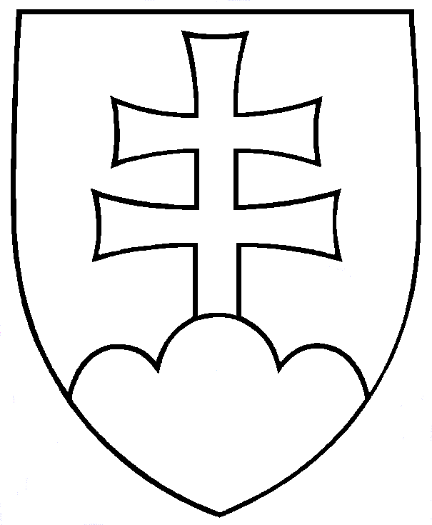

UZNESENIE
NÁRODNEJ RADY SLOVENSKEJ REPUBLIKY

z ... 2025

odsudzujúce akt agresie Ruska voči Poľsku ako členovi NATO

Národná rada Slovenskej republiky
– ako zákonodarný orgán Slovenskej republiky,
– vyjadrujúc vôľu občanov Slovenskej republiky,
– rešpektujúc záväzky Slovenskej republiky vyplývajúce z členstva v Severoatlantickej aliancii (NATO),
- Dôrazne odsudzuje
akt agresie Ruskej federácie, ktorý sa prejavil v noci z 9. Na 10. Septembra 2025 narušením vzdušného priestoru Poľskej republiky ruskými bezpilotnými prostriedkami, smerujúcimi na územie Ukrajiny. Tento čin predstavuje neakceptovateľné porušenie suverenity členského štátu NATO.
pokračujúcu útočnú vojnu Ruskej federácie proti Ukrajine, ktorá už tretí rok destabilizuje európsky kontinent, spôsobuje masové utrpenie civilného obyvateľstva a ohrozuje bezpečnosť susedných štátov vrátane členských krajín NATO.
- Pripomína,
že incident nad Poľskom nie je ojedinelý – v novembri 2022 došlo k dopadu rakety na územie Poľska, v roku 2023 boli zaznamenané narušenia vzdušného priestoru Rumunska a v roku 2024 fragmenty dronov dopadli na územie Moldavska. Tieto incidenty dokazujú, že vojna vedená Ruskom na Ukrajine má priame dôsledky aj pre členské štáty NATO.

- Vyjadruje plnú solidaritu
s Poľskou republikou ako naším spojeneckým štátom v NATO, a podporuje všetky kroky Poľska smerujúce k ochrane jeho územnej integrity a bezpečnosti obyvateľstva.
- Zdôrazňuje,
že Slovenská republika a Poľsko sú súčasťou spoločného obranného systému NATO, a akýkoľvek útok alebo narušenie suverenity jedného člena je výzvou pre všetkých. V tejto chvíli musíme ako spojenci preukázať jednotu, rozhodnosť a pripravenosť brániť naše spoločné hodnoty, a to nielen slovami, ale aj činmi.
- Vyzýva vládu Slovenskej republiky,
aby tento aj ostatné akty ruskej agresie odsúdila a aby v koordinácii s partnermi v NATO prijala primerané diplomatické, bezpečnostné a obranné opatrenia, ktoré posilnia ochranu vzdušného priestoru Slovenskej republiky a jej spojencov, a zároveň jasne deklarovala, že akékoľvek narušenie územia členského štátu NATO bude považované za neprijateľné a v prípade potreby konala v jednote s ostatnými členskými štátmi NATO.
- Vyzýva ministra zahraničných vecí a európskych záležitostí Slovenskej republiky,
aby si bezodkladne predvolal veľvyslanca Ruskej federácie v Slovenskej republike a tlmočil mu zásadný nesúhlas Slovenskej republiky s narušením poľského vzdušného priestoru, ako aj s pokračujúcou agresiou voči Ukrajine.

